|  |
| --- |
| 哈尔滨工业大学(深圳) |
| **《数据结构》实验报告** |
|  |
| 实验二  栈与队列的应用  学 院: 计算机科学与技术   |  |  | | --- | --- | | 姓 名: | 邓皓元 | | 学 号: | 200110618 | | 专 业: | 计算机科学与技术 | | 日 期: | 2021-4-13 | |

# 问题分析

（1）用数组实现栈的基本操作，包括：

Push（将元素压入栈顶）

我要将top指针向上移一位并插入数据e作为新栈顶元素

Pop（获取并移除栈顶元素）

我要读取原栈顶元素的数据，将其赋值给e并将top指针向下移一位

GetTop（获取栈顶元素）

我要读取栈顶元素的数据并将其赋值给e

StackEmpty（判断栈是否为空）

我要判断栈内是否有元素

（2） 用栈实现先进先出队列的基本操作，包括：

EnQueue（将元素插入到队列的尾）

我要将队列中的元素全部推入栈1中，再插入元素e作为队列尾

DeQueue（获取并移除队头元素）

我要将队列中的元素全部推入栈2中，再读取栈2的栈顶元素（队列头），然后移除栈2的栈顶元素，再将栈2中的元素全部推回栈1

GetHead（获取队头元素）

我要将队列中的元素全部推入栈2中，再读取栈2的栈顶元素（队列头），再将栈2中的元素全部推回栈1

QueueEmpty（判断队列是否为空）

我要判断构成队列的两个栈是否都为空

# 二、详细设计

## 2.1 设计思想

（1）用数组实现栈的基本操作，包括：

Push（将元素压入栈顶）

top指针+1，将元素e输入到栈顶元素的数据中

Pop（获取并移除栈顶元素）

读取栈顶元素的数据，将其赋值给e，top指针-1

GetTop（获取栈顶元素）

读取栈顶元素的数据，将其赋值给e

StackEmpty（判断栈是否为空）

判断top指针是否大于-1。若是，则栈非空；若不是，则栈为空

（2） 用栈实现先进先出队列的基本操作，包括：

EnQueue（将元素插入到队列的尾）

利用pop和push将栈2的元素全部推入栈1，利用push在栈1中插入新元素作为栈顶元素（队列尾）

DeQueue（获取并移除队头元素）

利用pop和push将将栈1的元素全部推入栈2，利用pop获取并移除栈2的栈顶元素（队列头），再利用pop和push将栈2的元素全部推回栈1

GetHead（获取队头元素）

利用pop和push将将栈1的元素全部推入栈2，利用gettop获取栈2的栈顶元素（队列头），再利用pop和push将栈2的元素全部推回栈1

QueueEmpty（判断队列是否为空）

利用StackEmpty判断栈1和栈2是否都为空。若是，则队列为空；若否，

## 2.2 存储结构及操作

(1) 存储结构

利用数组和指针构建的栈

利用两个栈构成的队列

1. 涉及的操作

1.用数组实现栈的基本操作，包括：

Push（将元素压入栈顶）

Pop（获取并移除栈顶元素）

GetTop（获取栈顶元素）

StackEmpty（判断栈是否为空）

2.用栈实现先进先出队列的基本操作，包括：

EnQueue（将元素插入到队列的尾）

DeQueue（获取并移除队头元素）

GetHead（获取队头元素）

QueueEmpty（判断队列是否为空）

## 2.3 程序整体流程

画出整体流程，及核心算法流程。

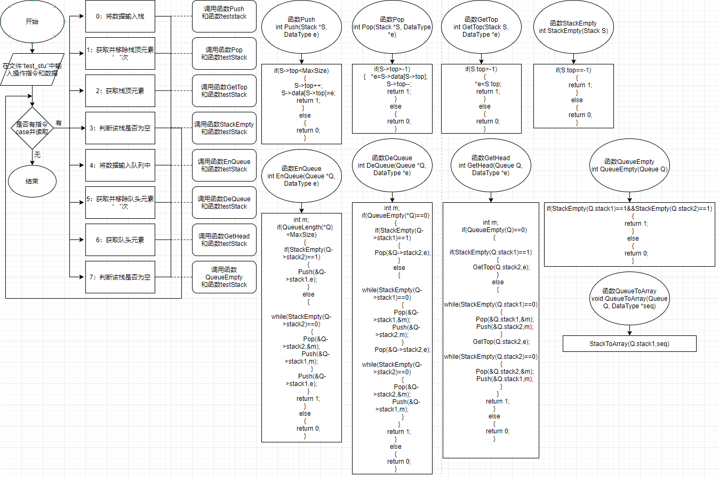

# 三、用户手册

如：(1)输入数据的方式

用户在文件“test_stu”中每次输入一个数字来进行操作，每个数字的输入要换行，

输入数字“0”或“4”时，要在数字“0”或“4”后面输入“空格”“元素个数”“元素1”“空格”“元素2”······

输入数字“1”或“5”时，要在数字“1”或“5”后面输入“空格”“执行操作次数”

(2)实现各种功能的操作方式等。

“0”将数据输入栈中（（1）中可见输入方法）

“1”获取并移除栈顶元素” ”次（（1）中可见输入方法）

“2”获取栈顶元素

“3”判断该栈是否为空

“4”将数据输入队列中（（1）中可见输入方法）

“5”获取并移除队头元素” ”次（（1）中可见输入方法）

“6”获取队头元素

“7”判断该队列是否为空

# 四、结果

程序正确运行的结果截图。

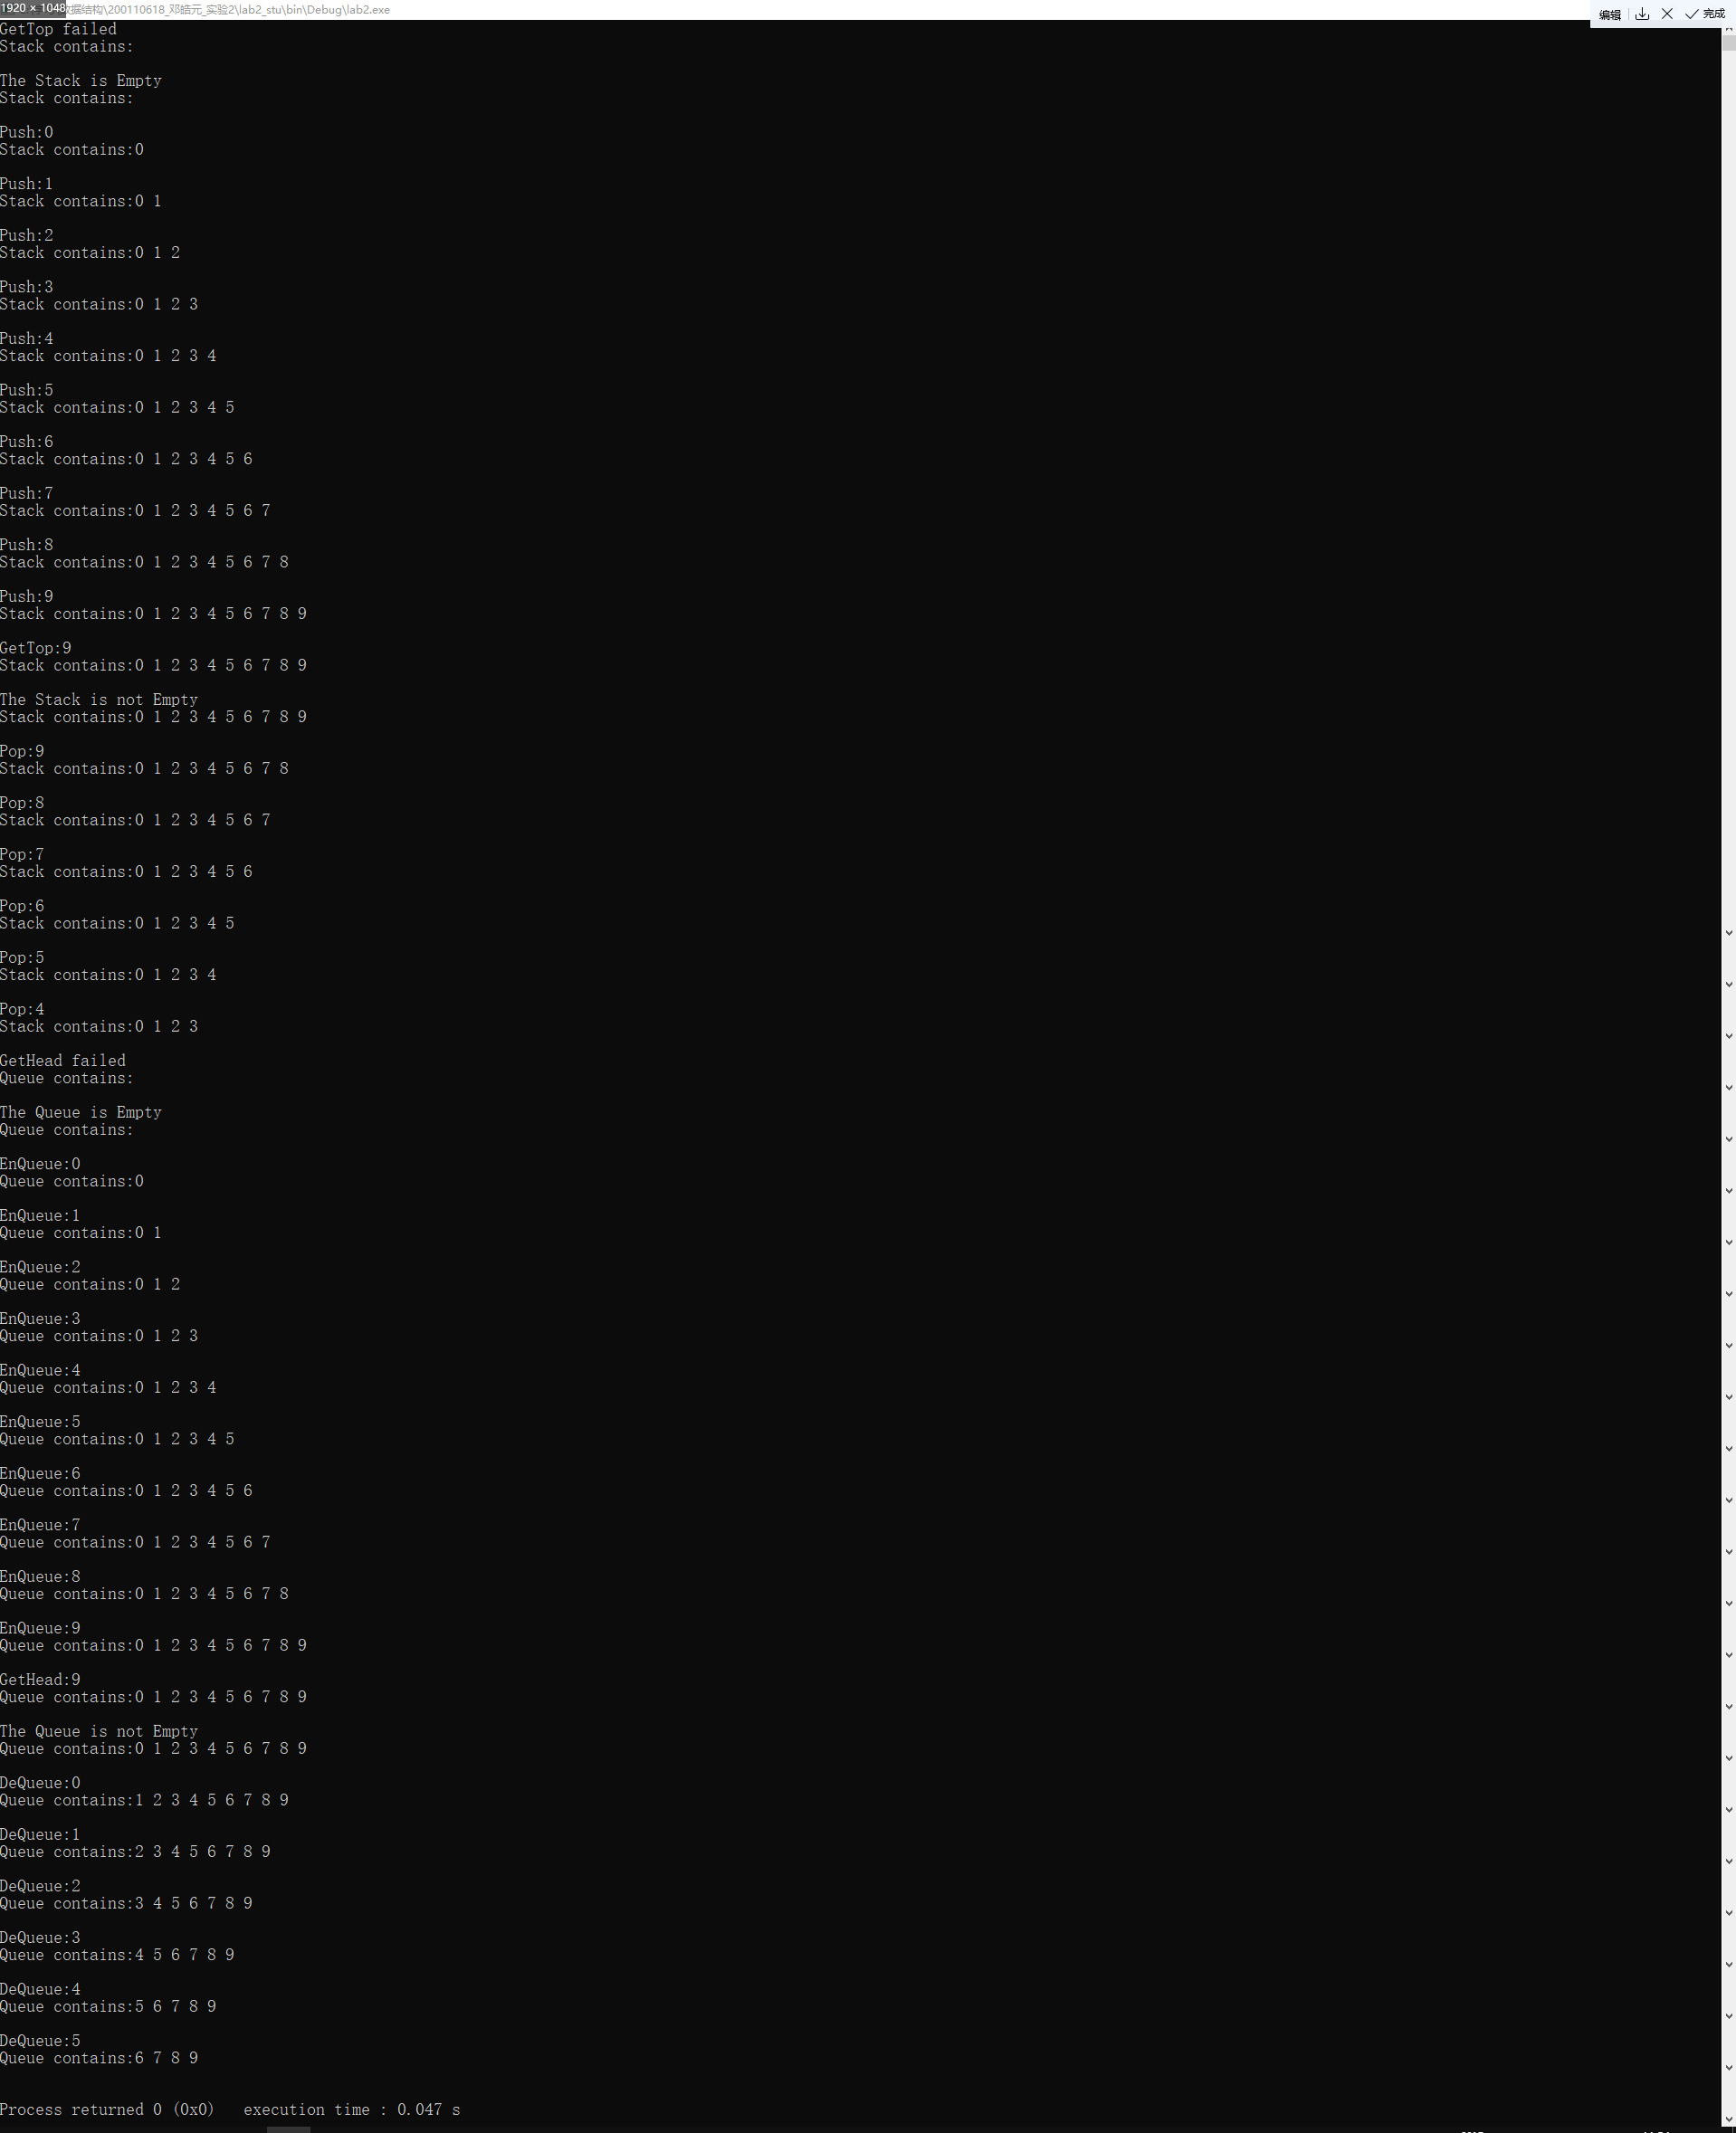

# 五、总结

该实验涉及到的数据结构和算法，以及遇到的问题和收获。

该实验涉及到的数据结构有栈和队列，涉及到许多有关栈和队列的算法，以及利用栈构造队列时关于栈和队列关系的算法。

有用数组实现栈的基本操作的算法：Push（将元素压入栈顶）Pop（获取并移除栈顶元素）GetTop（获取栈顶元素）StackEmpty（判断栈是否为空）

用栈实现先进先出队列的基本操作的算法：EnQueue（将元素插入到队列的尾）DeQueue（获取并移除队头元素）GetHead（获取队头元素）QueueEmpty（判断队列是否为空）。

通过这次实验，我意识到自己在指针方面尚有许多不了解，函数的调用没有那么熟练，这次实验复习了上学期的以及这学期的知识，让我对于栈和队列的了解更加深刻，对已有的知识更加巩固